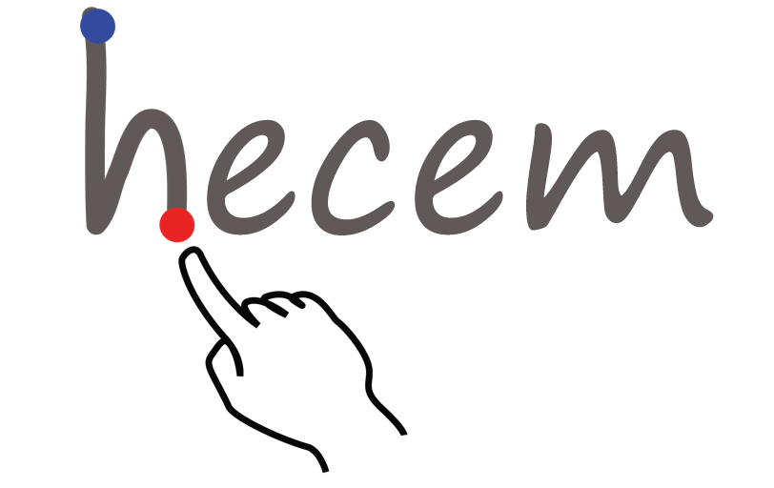

Ön söz
Bu proje çalışmasında okuma-yazma bilmeyen insanlar için yapılmıştır. Dinleme yaparak bilmedikleri harf, kelime ve hecelerle ilgili resimleri bakarak çağrışım metodu kullanarak öğrenilmektedir
Dinleme ve Test olarak iki kısımdan oluşmaktadır. Dinleme, çağırışım metodu kullanarak ses ile resim arasında bağ kurmaktır. Test kısmı ise kelimeler ve resimler ile test yapılmaktadır.
Proje geliştirmek için Bitbucket adlı bir Git servisi kullanıldı.
Bu projenin en önemli amacı, çağımıza uygun olarak, resim, ses ve renkler ile okuma-yazma öğretmektir. Bunun için XAML/WPF tercih edilmiştir.
İlk commit 16 Ocak 2016’da işlendi ve proje başlandı

